认证审核报告审批页
项目编号 | 0174-2021-QEO
受审核方名称 | 浙江飞龙管业集团有限公司
注册地址 | 浙江省杭州市富阳区场口镇场口东街77号
经营地址 | 生产地址1：浙江省杭州市富阳区场口镇场口东街77号/生产地址2：杭州富阳区鹿山街道工业功能区四号路3号
审核类型 | Q：再认证 E：再认证 O：再认证
认证范围 | Q:电力、通信、市政用塑料管道及电力玻璃钢管道的制造  E:电力、通信、市政用塑料管道及电力玻璃钢管道的制造所涉及场所的相关环境管理活动  O:电力、通信、市政用塑料管道及电力玻璃钢管道的制造所涉及场所的相关职业健康安全管理活动
审核组长结论 | ■现场审核通过□需要现场关闭不符合 □现场不通过 □其他
 | ■推荐认证注册□保持认证注册 □扩大范围 □其他
审核组长签字 | 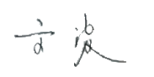
案卷评审结论 | ■案卷符合要求，推荐认证注册/保持  □案卷不符合要求，不推荐认证注册/保持
评审人员签字 | 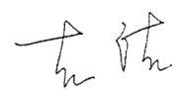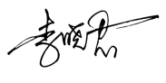
认证决定结论 | ■案卷符合要求，可以认证注册/保持  □案卷不符合要求，不可以认证注册/保持
认证决定人员签字 | 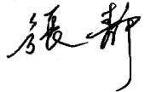 | 日期 | 2021-5-1
机构总经理审批意见 | ■认证流程符合要求，可以认证注册/保持  □认证流程不符合要求，不可以认证注册/保持
总经理签字 | 

